B.A.S. Mitarbeiterbefragung

Evaluierung - 2023

Sehr geehrte Mitarbeiterin, sehr geehrter Mitarbeiter,

gemeinsam mit Ihnen wollen wir das Schulungs- und Ausbildungskonzept bestmöglich auf den Weg bringen und die Qualität sowie die Zufriedenheit im Unternehmen weiter verbessern. Hierfür möchten wir Ihre persönlichen Eindrücke aus dem Arbeitsalltag erfahren und die daraus gewonnenen Erkenntnisse zur Verbesserung der Aus- und Weiterbildung bei der B.A.S. bestmöglich zu nutzen.

Um möglichst mit allen Mitarbeitenden der B.A.S. in allen Niederlassungen in Kontakt zu kommen, müssen wir auf die Form „Fragebogen“ zurückgreifen. Nur so können Ihre Erfahrungen für alle Mitarbeitenden Ihrer Berufsgruppe gewinnbringend in die Neuausrichtung der Weiterqualifizierung in der B.A.S. einfließen. Das heißt die Evaluierungsbögen variieren in Inhalt, Umfang und Detailgrad, je nach Qualifikation und Beruf, haben jedoch alle dieselbe Gewichtung.

DETAILS ZUR EVALUIERUNG

1 | Warum gibt es diese Umfrage? | Dazu möchten wir uns mit allen Angestellten aus allen Niederlassungen in dieser Form austauschen, um so möglichst praxisnah Ihre Erfahrungen für alle Mitarbeiter Ihrer Berufsgruppe gewinnbringend in die Neuausrichtung der Weiterqualifizierung in der B.A.S. zu implementieren. Das heißt die Evaluierungsbögen variieren in Inhalt, Umfang und Detailgrad, je nach Qualifikation und Beruf, haben jedoch alle dieselbe Gewichtung.
2 | Was ist das Ziel der Umfrage? | Die aus Ihrer Expertise und Erfahrung gewonnen Erkenntnisse fließen unmittelbar in das Schulungs- und Ausbildungskonzept ein und somit gestalten Sie auch maßgeblich Ihr Arbeitsumfeld von morgen mit. Sollten Sie Anmerkungen, Fragen oder Wünsche über die im Fragebogen behandelten Bereiche hinaus haben, so lassen sie uns diese bitte gerne zukommen.
3 | Wer nimmt an der Umfrage teil? | Alle Angestellten der B.A.S. werden befragt, vom Vorstand bis zum Auszubildenden und die Anmerkungen bzw. Ergebnisse aller fließen in die Prozess- und Bestandsoptimierung mit ein. Es bietet sich also die Möglichkeit für jedermann, die Arbeitsbedingungen für die eigene Berufsgruppe oder Niederlassung nachhaltig und am Arbeitsalltag gemessen zu optimieren.
4 | Ist die Teilnahme verpflichtend? | Ja, Ziel ist, dass alle Angestellten der B.A.S. an der Umfrage teilnehmen, um die Erfahrungen und Meinungen aller bestmöglich zu berücksichtigen. Sie können mit Ihrer Teilnahme direkten Einfluss auf die Ausgestaltung der Schulungen und Inhalte nehmen. Nutzen Sie Ihr Mitgestaltungspotenzial!
5 | Was passiert mit den Ergebnissen? | Alle Ergebnisse werden anonym behandelt und nur unternehmensintern zur Lagefeststellung genutzt. Alle der gegebenen Antworten beziehen sich lediglich auf Berufsgruppen und Niederlassungen. Das bedeutet, es findet keine Zuordnung zu einzelnen Personen in der Auswertung statt.
6 | Kommen die Ergebnisse in meine Personalakte? | Dementsprechend werden weder die Teilnahme noch die Antworten in der Personalakte festgehalten.
7 | An wen kann ich mich mit Fragen wenden? | Bei Rückfragen wenden Sie sich bitte an ihren Niederlassungs- oder Abteilungsleiter bzw. direkt an den Zuständigen, Herrn Sebastian Boldt, in der ZV Leipzig.

DETAILS ZUM AUSFÜLLEN DES BOGENS

1 | Wie fülle ich meinen Antwortbogen aus?  Benutzen Sie bitte einen schwarzen oder blauen Kugelschreiber und füllen Sie bitte die Antwortkästchen sorgfältig aus:  Was passiert, wenn ich mich vertan habe?  Bitte alle Antwort-Kästchen waagerecht durchstreichen und die gewünschte Antwort in Druckschrift dahinter schreiben.  Bitte in gut lesbaren Ziffern ausfüllen!  Bitte kreuzen Sie entsprechend an:  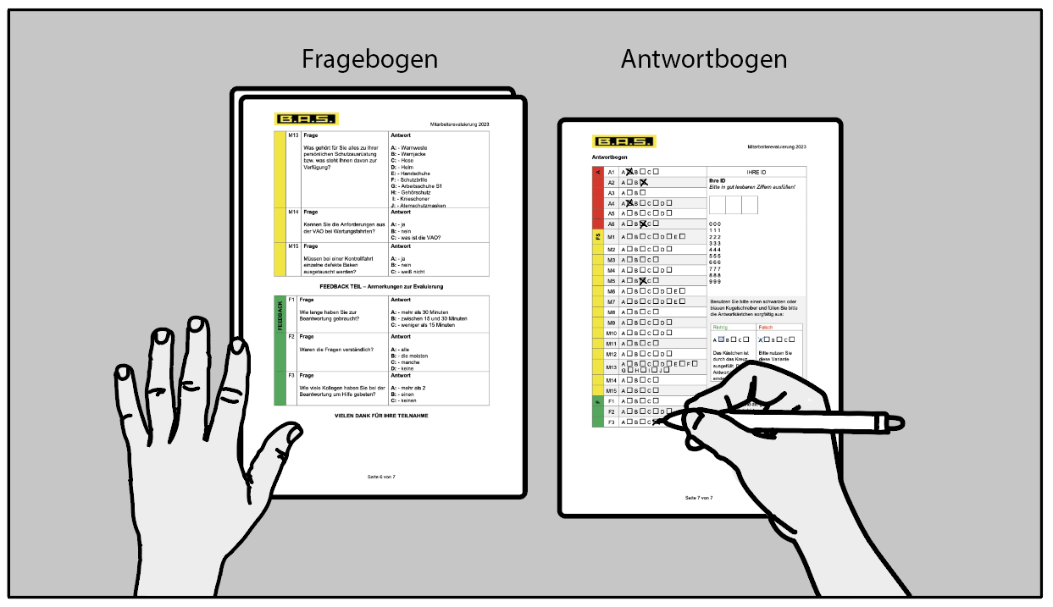  Legen Sie den Fragebogen und den Antwortbogen nebeneinander vor sich auf den Tisch und gehen Sie von vorn beginnend den Fragebogen durch. Jede Frage hat in der zweiten Spalte eine eindeutige Kennung (beginnend mit A1), in der dritten Spalte steht die dazugehörige Frage (Haben Sie in Ihrem Job Personalverantwortung?), in der vierten Spalte stehen die Antwortmöglichkeiten (A: Ja, B: Nein, C: Zeitweise). Auf dem Antwortbogen finden Sie bei A1 dieselben Antworten (A□, B□, C□) wie in der vierten Spalte des Fragebogens.  Bitte entscheiden Sie sich für die zutreffende(n) Antwortmöglichkeit(en) und kreuzen Sie bitte ausschließlich auf dem Antwortbogen das Kästchen hinter dem(den) entsprechenden Buchstaben der Frage (A1) an (siehe Beispiel auf Seite 2 oder Antwortbogen). Bei einigen Fragen sind Mehrfach-Antworten möglich oder sogar notwendig.  Fahren Sie fort bis Sie alle Fragen bis zur letzten Frage (F3) beantwortet haben.
  Richtig | Falsch
  A□B□C□  Das Kästchen ist durch das Kreuz ausgefüllt. Die Antwort ist eindeutig markiert. | A□B□C□  Bitte nutzen Sie diese Variante nicht.
  1 | 1 | 4 | 8 | 2
  0 | □ | 0 | □ | 0 | □ | 0 | □ | 0 | □
  1 | □ | 1 | □ | 1 | □ | 1 | □ | 1 | □
  2 | □ | 2 | □ | 2 | □ | 2 | □ | 2 | □
  3 | □ | 3 | □ | 3 | □ | 3 | □ | 3 | □
  4 | □ | 4 | □ | 4 | □ | 4 | □ | 4 | □
  5 | □ | 5 | □ | 5 | □ | 5 | □ | 5 | □
  6 | □ | 6 | □ | 6 | □ | 6 | □ | 6 | □
  7 | □ | 7 | □ | 7 | □ | 7 | □ | 7 | □
  8 | □ | 8 | □ | 8 | □ | 8 | □ | 8 | □
  9 | □ | 9 | □ | 9 | □ | 9 | □ | 9 | □
2 | Wieviel Zeit soll ich einplanen? | Das Ausfüllen des gesamten Fragebogens sollte je nach Berufsgruppe zwischen 15 und 30min dauern.
3 | An wen muss ich meinen Antwortbogen zurückgeben? | Bitte geben Sie ihren ausgefüllten Frage- und Antwortbogen an ihren Niederlassungs- und Abteilungsleiter zurück. Dieser gibt dann alle Bögen geschlossen an Herrn Sebastian Boldt (s.boldt@bas-verkehr.de) in der ZV Leipzig zur Auswertung zurück.

Vor der Beantwortung des Bogens bitte ausführlich den Bereich hierüber lesen!!!

ALLGEMEINER TEIL – Unternehmensstruktur

{#general_questions}{category} | {id} | Frage  {question} | Antwort  {#answers}{letter}: - {answer}  {/}{/}

FACHSPEZIFISCHER TEIL – Berufsgruppe: Betriebsleiter

{#specific_questions}{category} | {id} | Frage  {question} | Antwort  {#answers}{letter}: - {answer}  {/}{/}

FEEDBACK TEIL – Anmerkungen zur Evaluierung

{#feedback_questions}{category} | {id} | Frage  {question} | Antwort  {#answers}{letter}: - {answer}  {/}{/}

VIELEN DANK FÜR IHRE TEILNAHME
Antwortbogen – Berufsgruppe: Betriebsleiter

  {#general_questions}{category_short} | {id} | {#answers}{letter}□ {/}{/}
  {#specific_questions}{category_short} | {id} | {#answers}{letter}□ {/}{/}
  {#feedback_questions}{category_short} | {id} | {#answers}{letter}□ {/}{/}
  Kennzahl der Niederlassung/Abteilung
  Bitte in gut lesbaren Ziffern ausfüllen!
  Bitte kreuzen Sie entsprechend an:
  0 | □ | 0 | □ | 0 | □ | 0 | □ | 0 | □
  1 | □ | 1 | □ | 1 | □ | 1 | □ | 1 | □
  2 | □ | 2 | □ | 2 | □ | 2 | □ | 2 | □
  3 | □ | 3 | □ | 3 | □ | 3 | □ | 3 | □
  4 | □ | 4 | □ | 4 | □ | 4 | □ | 4 | □
  5 | □ | 5 | □ | 5 | □ | 5 | □ | 5 | □
  6 | □ | 6 | □ | 6 | □ | 6 | □ | 6 | □
  7 | □ | 7 | □ | 7 | □ | 7 | □ | 7 | □
  8 | □ | 8 | □ | 8 | □ | 8 | □ | 8 | □
  9 | □ | 9 | □ | 9 | □ | 9 | □ | 9 | □
  Benutzen Sie bitte einen schwarzen oder blauen Kugelschreiber und füllen Sie bitte die Antwortkästchen sorgfältig aus:
  Richtig | Falsch
  A□B□C□  Das Kästchen ist durch das Kreuz ausgefüllt. Die Antwort ist eindeutig markiert. | A□B□C□  Bitte nutzen Sie diese Variante nicht.
  Was passiert, wenn ich mich vertan habe?
  Bitte alle Antwort-Kästchen waagerecht durchstreichen und die gewünschte Antwort in Druckschrift dahinter schreiben.

Lösungsbogen

{#general_questions}{category_short} | {id} | {#answers}{letter}{#isCorrect}■ {/isCorrect}{^isCorrect}□ {/isCorrect}{/}{/}
{#specific_questions}{category_short} | {id} | {#answers}{letter}{#isCorrect}■ {/isCorrect}{^isCorrect}□ {/isCorrect}{/}{/}
{#feedback_questions}{category_short} | {id} | {#answers}{letter}{#isCorrect}■ {/isCorrect}{^isCorrect}□ {/isCorrect}{/}{/}

Gelöster Fragebogen zur Validierung

ALLGEMEINER TEIL – Unternehmensstruktur

{#general_questions}{category} | {id} | Frage  {question} | Antwort  {#answers}{#isCorrect}{letter}: - {answer}{/isCorrect}{^isCorrect}{letter}: - {answer}{/isCorrect}  {/}{/}

FACHSPEZIFISCHER TEIL – Berufsgruppe: Betriebsleiter

{#specific_questions}{category} | {id} | Frage  {question} | Antwort  {#answers}{#isCorrect}{letter}: - {answer}{/isCorrect}{^isCorrect}{letter}: - {answer}{/isCorrect}  {/}{/}

FEEDBACK TEIL – Anmerkungen zur Evaluierung

{#feedback_questions}{category} | {id} | Frage  {question} | Antwort  {#answers}{#isCorrect}{letter}: - {answer}{/isCorrect}{^isCorrect}{letter}: - {answer}{/isCorrect}  {/}{/}

